Памятка для родителей
Подготовка руки к письму
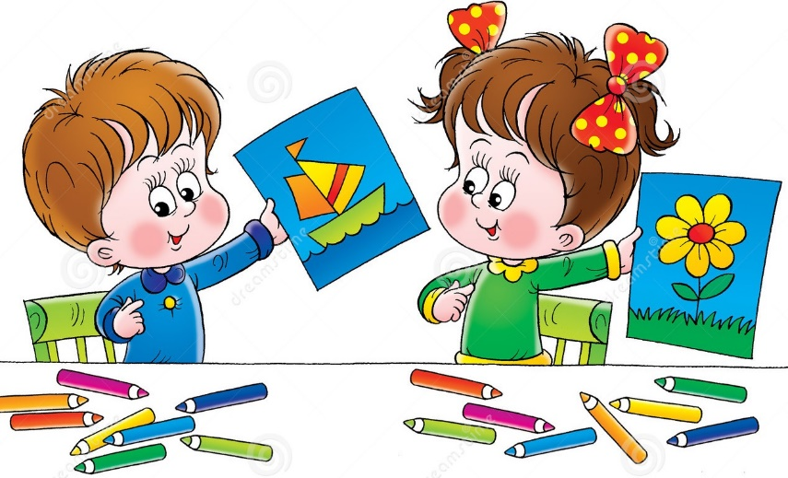
Воспитатель: Донецкова О.А.

Письмо – сложный процесс, который требует совместной работы мышц кисти, всей руки, координации движений всего тела. Не каждый взрослый умеет красиво писать, что же говорить о детях?
Подготовка к письму – один из самых сложных этапов подготовки к школе. Это связано как с психофизическими особенностями 5-6-летнего ребенка, так и с самим процессом письма. У детей этого возраста недостаточно развиты мелкие мышцы руки, координация движений – несовершенна, не сформирована способность к оценке пространственных различий, от которых зависит качество написанного. Но мы, взрослые, и не должны ставить себе цель – во что бы-то не стало научить ребенка писать до школы, наша цель – подготовка руки к письму.
Прежде всего, необходимо заняться укреплением всей мышечной системы ребенка. Вполне очевидно: если слабые мышцы в руках, то и все остальные мышцы нуждаются в тренировке. Самое верное и доступное средство – выполнять ежедневно комплекс упражнений.
Начинайте с нескольких упражнений по 6-8 повторов. Если у ребенка хорошо получается, постепенно увеличивайте нагрузку.
Как можно укрепить мышцы рук?
Ежедневно гуляйте с ребенком на спортивной площадке. Пусть ребенок карабкается по лесенкам, подтягивается на турнике (с вашей помощью) и так далее. Поощряйте все действия, где нужно работать руками и прилагать силу.
Научите ребенка пользоваться эспандером. Если такового не имеется, пусть малыш сжимает в руке резиновый мячик или игрушку.
Упражнения для улучшения координации рук. Как можно чаще играйте с мячами. Учите ребенка бросать, ловить, отбивать мяч от пола. Бросайте мяч в мишень, попадайте в корзину и т.д.
Кроме укрепления мышц, для успешного освоения ребенком письменности нужно развивать мелкую моторику рук.
Развитие мелкой моторики.
Постарайтесь ежедневно уделять 15 минут для занятия с дошкольником такой деятельностью:
Рисование. Рисуем красками, мелками, карандашами, пальцами, на разносе с манной крупой и т.д.
Аппликация. Обводим шаблоны, вырезаем детали, приклеиваем их к основе. В качестве материала используем цветную бумагу, ненужные журналы, ткань, сухие листья и тому подобное.
Лепка. Лепим из соленого теста, глины, пластилина, учимся разминать, отщипывать, вытягивать, раскатывать и так далее.
Складываем фигурки из бумаги или оригами. Начните с простых, знакомых вам с детства самолетиков и корабликов, если ребенку понравится, переходите к более сложным.
Как ребенок может развивать моторику самостоятельно: складывать пазлы, крупные и мелкие;
играть с конструктором из любого материала;
выкладывать картинки из мозаики;
работать со шнуровками;
сортировать пуговицы (или фасоль и горох) по разным мисочкам;
нанизывать на нитку пуговицы, крупные бусины, макароны;
застегивать/расстегивать пуговицы.
Замечательно развивают мелкую моторику пальчиковые игры.
Развитие точности при письме.
Предлагайте ребенку: обводить трафареты или шаблоны;
чертить линии или фигуры под линейку;
раскрашивать, штриховать, обводить рисунки по пунктиру;
соединять точки, пронумерованные по порядку;
учиться проводить ровные линии через весь лист.
Ориентация на листе.
Осваиваем клетки. Обводим клетки, учимся отступать одну, две или три клетки. Рисуем по клеткам простые узоры и фигуры.
Осваиваем линии. Закрашиваем в тетради «в косую» только рабочую линию. Рисуем в этой линии «волну», овалы, палочки. Учимся не выходить за линию.
«Знакомимся» с полями. Расскажите малышу, что за линию полей буквы или цифры не должны забегать, - там живет мышка, которая их может съесть.
Если ежедневно будете уделять 15-30 минут подготовке к письму руки ребенка (чередуя перечисленные в статье задания и виды деятельности), ваш будущий первоклассник с гордостью покажет вам свои первые прописи.

